Opakovanie: geometrické tvary, farby
Doplň podľa následnosti.
Geometrické tvary vyfarbi. / štvorec – modrá, kruh – červená, trojuholník – žltá/
https://www.zborovna.sk/kniznica.php?action=show_version&id=149389

Písanie, grafomotorika
Všetky tvary obtiahni, obrázky si vyfarbi.
https://www.zborovna.sk/kniznica.php?action=show_version&id=230479
Písanie E, e
https://www.zborovna.sk/kniznica.php?action=show_version&id=298959&hit=299120
Písanie A, a, I, i, O, o
https://www.rodinka.sk/predskolak/prvacik/pracovny-list-pre-prvacika-vytlacte-si-a-piste/
Matematika
Písanie 0,1,2
https://www.dobre-napady.sk/pre-skolakov/ucime-sa-pisat/piseme-cisla

Počítame do troch
Vyfarbi
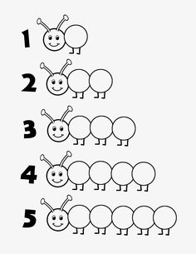
v 1. riadku 1 kolieska modrou
v 2. riadku 2 kolieska zelenou
v 3. riadku 3 kolieska žltou
v 4. riadku 2 kolieska červenou
v 5. riadku 1 koliesko oranžovou

